- 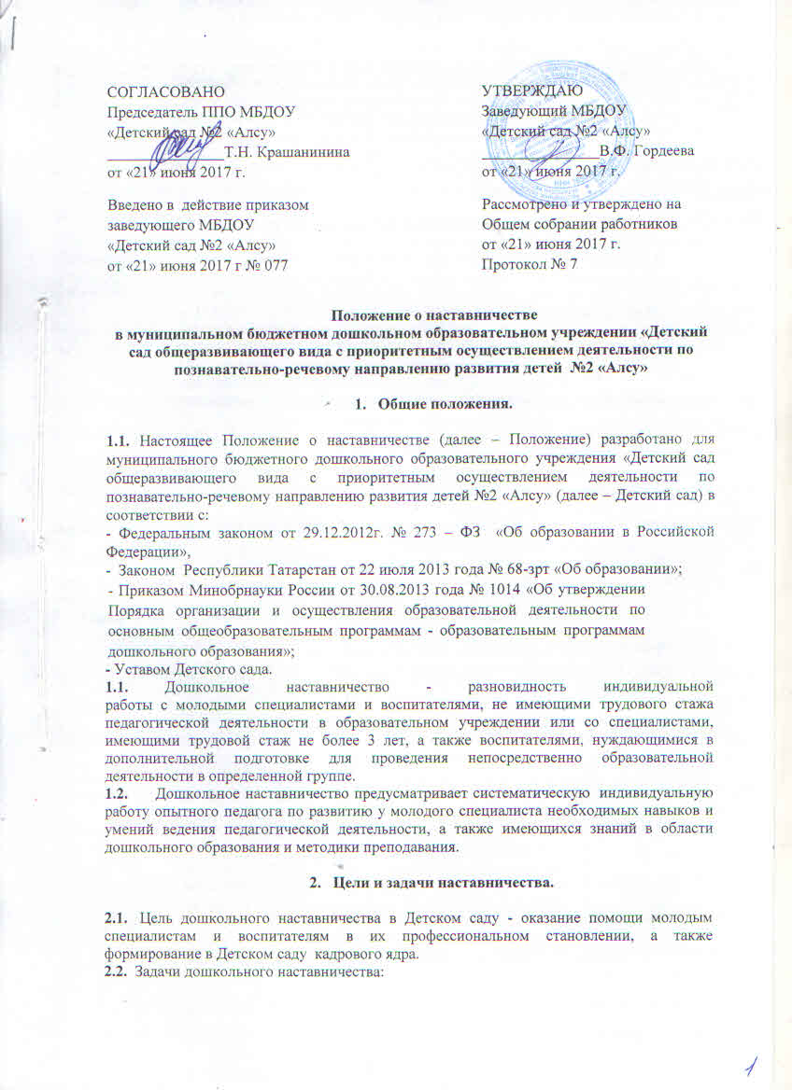привить молодым специалистам и воспитателям интерес к педагогической деятельности и закрепить их в образовательном учреждении;
- ускорить процесс профессионального становления молодого специалиста и воспитателя, развить его способности самостоятельно и качественно выполнять возложенные на него обязанности по занимаемой должности;
- способствовать успешной адаптации молодых специалистов и воспитателей к корпоративной культуре, правилам поведения в образовательном учреждении.

- Организационные основы наставничества.

3.1. Дошкольное наставничество организуется на основании приказа заведующего Детским садом.
3.2. Руководство деятельностью наставников осуществляет старший воспитатель Детского сада.
3.3. Старший воспитатель выбирает наставника из наиболее подготовленных педагогов по следующим критериям:
- высокий уровень профессиональной подготовки;
- развитые коммуникативные навыки и гибкость в общении;
- опыт воспитательной и методической работы;
- стабильные показатели в работе;
- богатый жизненный опыт;
- способность и готовность делиться профессиональным опытом;
- стаж педагогической деятельности не менее 5 (пяти) лет.
3.4. Наставник должен обладать способностями к воспитательной работе и может иметь одновременно не более 2 (двух) подшефных педагогов.
3.5. Кандидатуры наставников рассматриваются на Педагогическом совете, утверждается приказом заведующего Детским садом.
3.6. Назначение наставника производится при обоюдном согласии предполагаемого наставника и молодого специалиста, за которым он будет закреплен по рекомендации Педагогического совета, приказом заведующего Детским садом с указанием срока наставничества. Наставник прикрепляется к молодому специалисту на срок не менее 1 (одного) года. Приказ о закреплении наставника издается не позднее 2 (двух) недель с момента назначения молодого специалиста на должность.
3.7. Наставничество устанавливается для следующих категорий работников Детского сада:
- воспитателей, не имеющих трудового стажа педагогической деятельности в Детском саду;
- специалистов, имеющих стаж педагогической деятельности не более 3 (трех) лет;
- воспитателей, нуждающихся в дополнительной подготовке для проведения организованной образовательной деятельности в определенной группе (по определенной тематике).
3.8. Замена наставника производится приказом заведующего Детским садом в случаях:
- увольнения наставника;
- перевода на другую работу подшефного или наставника;
- привлечения наставника к дисциплинарной ответственности;
- психологической несовместимости наставника и подшефного.
3.9. Показателями оценки эффективности работы наставника является выполнение целей и задач молодым специалистом и воспитателем в период наставничества. Оценка производится по результатам промежуточного и итогового контроля.
3.10. За успешную работу наставник отмечается заведующим Детским садом по действующей системе поощрения вплоть до представления к почетным званиям.

4. Обязанности наставника:

4.1. Знать требования законодательства в сфере образования, ведомственных нормативных актов, определяющих права и обязанности молодого специалиста, воспитателя по занимаемой должности;
4.2. Изучать:
- деловые и нравственные качества молодого специалиста, воспитателя;
- отношение молодого специалиста, воспитателя к проведению образовательной деятельности, работникам Детского сада, воспитанникам и их родителям;
- его увлечения, наклонности, круг досугового общения;
  - Вводить в должность (знакомить с основными обязанностями, требованиями, предъявляемыми к специалисту, воспитателю, правилами внутреннего трудового распорядка, охраны труда и техники безопасности).
  - Проводить необходимое обучение; контролировать и оценивать самостоятельное проведение молодым специалистом, воспитателем, ОД, режимных моментов и совместных мероприятий с детьми;
  - Разрабатывать совместно с молодым специалистом, воспитателем план профессионального становления; давать конкретные задания с определенным сроком их выполнения; контролировать работу, оказывать необходимую помощь.
  - Оказывать молодому специалисту, воспитателю, индивидуальную помощь в овладении педагогической профессией, практическими приемами и способами качественного проведения ОД, выявлять и совместно устранять допущенные ошибки.
  - Развивать положительные качества молодого специалиста, воспитателя, корректировать его поведение в детском саду, привлекать к участию в общественной жизни коллектива, содействовать развитию общекультурного и профессионального кругозора.
  - Участвовать в обсуждении вопросов, связанных с педагогической и общественной деятельностью молодого специалиста, воспитателя, вносить предложения о его поощрении или применении мер воспитательного и дисциплинарного воздействия.
  - Вести дневник работы наставника и периодически докладывать старшему воспитателю о процессе адаптации молодого специалиста, воспитателя, результатах его труда.
4.10. Подводить итоги профессиональной адаптации молодого специалиста, воспитателя, составлять отчет по итогам наставничества с заключением о результатах прохождения адаптации, с предложениями по дальнейшей работе молодого специалиста, воспитателя.

- Права наставника.

5.1. С согласия старшего воспитателя подключать для дополнительного обучения молодого специалиста, воспитателя, других работников Детского сада.
5.2. Требовать рабочие отчеты у молодого специалиста, воспитателя, как в устной, так и в письменной форме.

- Обязанности молодого специалиста.

  - Изучать закон «Об образовании», нормативные документы, определяющие его
служебную деятельность, профессиональный стандарт педагога, структуру, штаты, особенности деятельности Детского сада и функциональные обязанности по занимаемой должности.
  - Выполнять план профессионального становления в установленные сроки.
  - Постоянно работать над повышением профессионального мастерства, овладевать практическими навыками по занимаемой должности.
  - Учиться у наставника передовым методам и формам работы, правильно строить свои взаимоотношения с ним.
  - Совершенствовать свой общеобразовательный и культурный уровень.
  - Периодически отчитываться по своей работе перед наставником и старшим воспитателем.

- Права молодого специалиста.

7.1. Вносить на рассмотрение администрации Детского сада предложения по совершенствованию работы, связанной с наставничеством.
7.2. Защищать профессиональную честь и достоинство.
7.3. Знакомиться с жалобами и другими документами, содержащими оценку его работы, давать по ним объяснения.
7.4.Посещать внешние организации по вопросам, связанным с педагогической деятельностью.
7.5. Повышать квалификацию удобным для себя способом.
7.6. Защищать свои интересы самостоятельно и через представителя, в т.ч. адвоката, в случае дисциплинарного или служебного расследования, связанного с нарушением норм профессиональной этики.
7.7. Требовать конфиденциальности дисциплинарного расследования, за исключением случаев, предусмотренных законом.

8. Руководство работой наставника.

8.1. Организация работы наставников и контроль их деятельности возлагается на старшего воспитателя Детского сада
8.2. Старший воспитатель Детского сада обязан:
- представить назначенного молодого специалиста, воспитателя, воспитателям, объявить приказ о закреплении за ним наставника;
- провести инструктаж наставников и молодых специалистов, воспитателей;
- создать необходимые условия для совместной работы молодого специалиста, воспитателя, с закрепленным за ним наставником;
- рассмотреть индивидуальный план работы наставника;
- посетить ОД и совместную деятельность с детьми, проводимые наставником и молодым специалистом, воспитателем;
- организовать обучение наставников передовым формам и методам индивидуальной воспитательной работы, основам педагогики и психологии, оказывать им методическую и практическую помощь в составлении планов работы с молодыми специалистами, воспитателями;
- изучить, обобщить и распространить положительный опыт организации наставничества в образовательном учреждении;
- определить меры поощрения наставников
- осуществлять систематический контроль работы наставника;
- заслушать и утвердить на заседании Педагогического совета отчеты молодого специалиста, воспитателя, и наставника и представить их заведующему Детским садом.
8.3. Непосредственную ответственность за работу наставников с молодыми специалистами, воспитателями несет старший воспитатель.
- Документы, регламентирующие наставничество.

  - К документам, регламентирующим деятельность наставников, относятся:

- настоящее Положение;
- приказ заведующего Детским садом об организации наставничества;
- планы работы Педагогического совета;
- протоколы заседаний Педагогического совета, на которых рассматривались вопросы наставничества;
- методические рекомендации и обзоры по передовому опыту проведения работы по наставничеству;
  - По окончании срока наставничества молодой специалист, воспитатель, в течение 10 дней должен сдать старшему воспитателю следующие документы:
- отчет молодого специалиста, воспитателя о проделанной работе;
- план профессионального становления с оценкой наставника проделанной работы и отзывом с предложениями по дальнейшей работе молодого специалиста, воспитателя.

